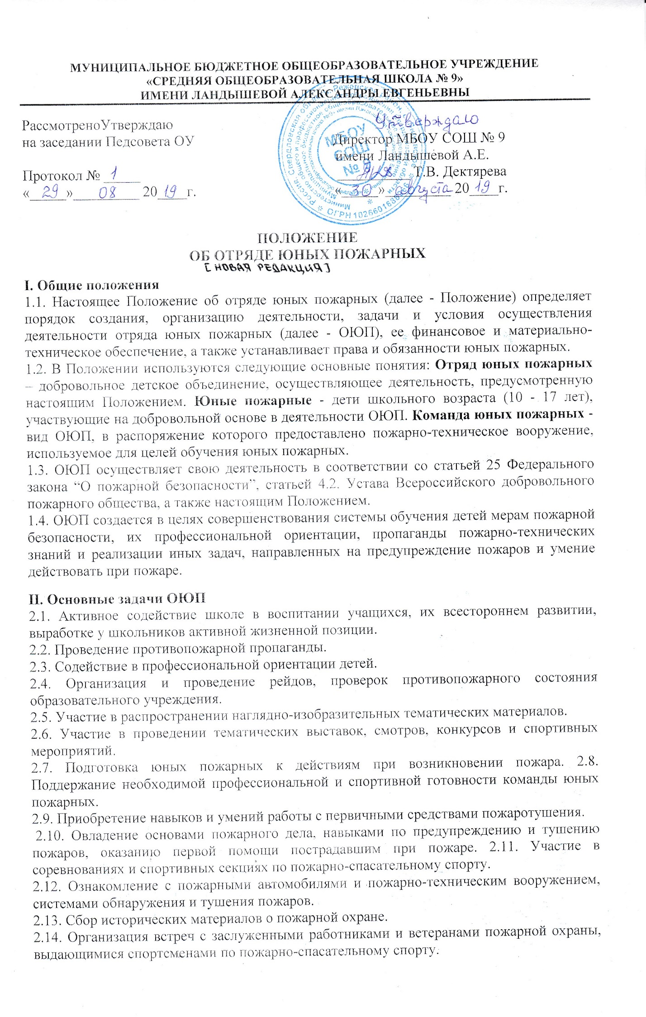**III. Порядок создания и организация деятельности ОЮП**

3.1. ОЮП в соответствии со статьей 25 Федерального закона № 69-ФЗ “О пожарной безопасности” создаются по инициативе органов управления образованием, Главного управления МЧС России по Свердловской области, управления гражданской защиты и пожарной безопасности Режевского района.

3.2. Членами ОЮП могут быть обучающиеся в возрасте от 10 до 17 лет, которые изъявили желание принять активное участие в работе дружины.

3.3. ОЮП создается при наличии не менее 10 учащихся.

3.4. Прием в члены ОЮП производится на основании устного заявления учащегося.

3.5. ОЮП строят свою работу на основе самоуправления. Высшим органом ОЮП является общий сбор отряда.

3.6. Общий сбор отряда проводится в случаях

- выбора штаба ОЮП;

- утверждения плана работы отряда;

- приема новых членов отряда,

- по мере необходимости.

3.8.Повседневное руководство работой отряда ОЮП осуществляет руководитель и командир отряда.

**IV. Права и обязанности юных пожарных**

4.1. Юные пожарные имеют право:

4.1.1. Избирать и быть избранными в руководящие органы ОЮП.

4.1.2. Принимать участие в обсуждении вопросов, касающихся деятельности отряда, а также вносить соответствующие предложения по улучшению её работы.

4.1.3. Обращаться за помощью и консультацией по вопросам пожарной безопасности в местные подразделения пожарной охраны.

4.1.4. Принимать участие в смотрах, конкурсах, выставках, соревнованиях по пожарно-спасательному спорту, собраниях, шествиях.

4.1.5. Посещать выставки, кинопросмотры, другие мероприятия, проводимые с целью противопожарной пропаганды и обучения населения мерам пожарной безопасности.

4.1.6. Носить отличительную форму и атрибутику, определяющую принадлежность к ОЮП.

4.1.7. За активную работу и проявленные способности при изучении пожарного дела получать направление с соответствующей рекомендацией для поступления в профильные учебные заведения России.

4.2. Юные пожарные обязаны:

4.2.1. Выполнять все правила учащихся, добросовестно учиться, показывать пример поведения в школе и вне её.

4.2.2. Знать и выполнять требования настоящего Положения в части основных направлений работы ОЮП, прав и обязанностей каждого члена отряда.

4.2.3. Дорожить честью и званием юного пожарного.

4.2.4. Активно участвовать в работе отряда, своевременно и точно выполнять задания командира и руководителя ОЮП.

4.2.5. Изучать пожарное дело, быть примером в соблюдении правил пожарной безопасности.

4.2.6. Вести разъяснительную работу среди сверстников и детей младшего возраста по предупреждению пожаров.

4.2.7. Под руководством специалистов пожарной охраны участвовать в проведении пожарно-профилактической работы в жилом секторе, детских и школьных учреждениях.

4.2.8. Повышать своё спортивное мастерство, заниматься пожарно-спасательным спортом.

**V. Материально-техническое и финансовое обеспечение деятельности ОЮП**

5.1. Материально-техническое и финансовое обеспечение деятельности ОЮП (приобретение учебных пособий, пожарно-технического вооружения, значков, отличительной формы одежды, канцелярских принадлежностей, имущества для культурно-массовой работы, оборудование уголков юных пожарных, оплата работы руководителей секций по пожарно-спасательному спорту и др.) может осуществляться за счет источников, не запрещенных действующим законодательством.